中国学位与研究生教育学会

“四有导师学院”在线研修服务项目

平台研修指南

2025年7月

目 录

一点说明 3

两步登录 3

四步研修 4

一点说明

欢迎您参加中国学位与研究生教育学会“四有导师学院”在线研修项目。为了您在平台顺利登录和研修，现将有关登录和研修分述如下。

两步登录

1.**首次登录平台须先在手机端完成本人的身份绑定**（若老师此前已参与过平台研修，可直接使用此前绑定过的微信扫码登录）

·手机微信搜索关注**黄河雨课堂**服务号；

·点击右下角【更多】-【身份绑定】；

·搜索选择名称【中国学位与研究生教育学会**四有导师学院**】，请勿搜索所在学校。（如未出现搜索框，请先点击**增加学校**）；

·输入您的**报名手机号**、动态验证码（会发送至手机号上），点击【确认绑定】。

**如绑定不成功：**

1. 提示“**该账号已经被绑定，不能重复绑定**”，说明您的往期学习时绑定过其他微信，请在此前学习用的微信先操作解绑。
2. 提示“**账号密码不匹配**”，说明该手机号未录入到平台或录入有误，请先联系学校核实。

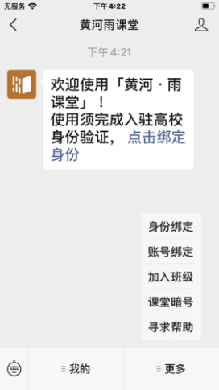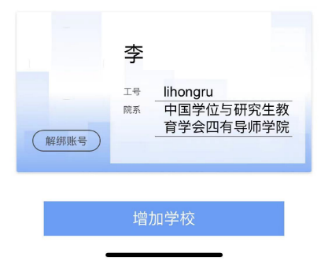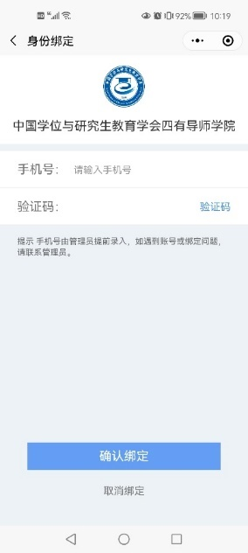

1. 完成身份绑定后，**电脑端浏览器访问平台链接：<https://acgecfd.yuketang.cn/>**，点击右上方的【登录】，用完成身份绑定的微信扫码登录。

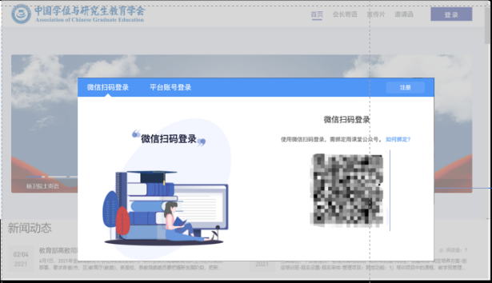

四步研修

1. **查看培训班及培训要求**

在电脑网页登录平台后，点击【培训项目】-【进入培训班】可查看培训要求

1. 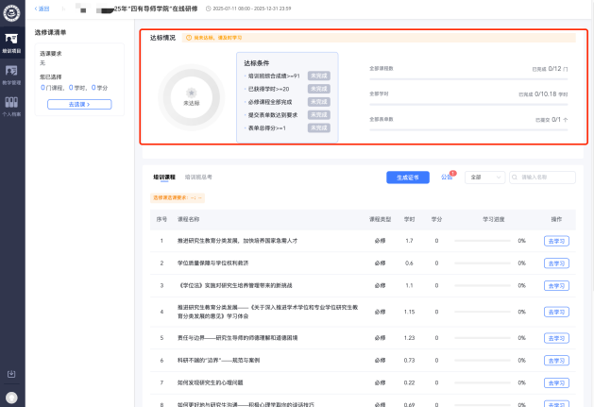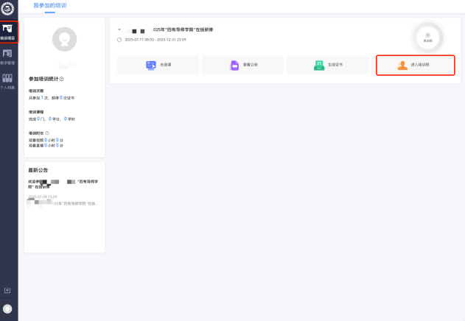**选课（只能在电脑端选课）**

课程分为必修课、选修课两种形式

必修课：默认显示在【培训课程】列表。

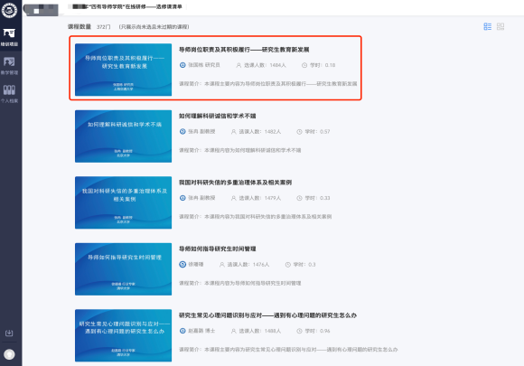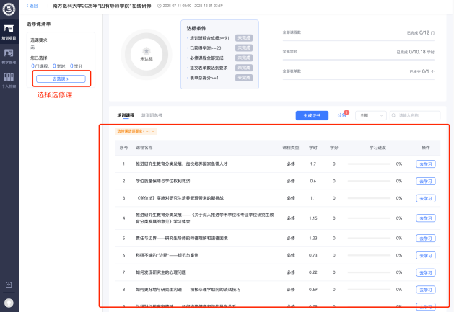选修课：点击【去选课】根据需求选择课程，选择后自动进入【培训课程】列表

1. **研修（电脑端、手机端均可参与学习）**

方式一：点击【去学习】开始研修或点击【教学管理】搜索课程进行学习

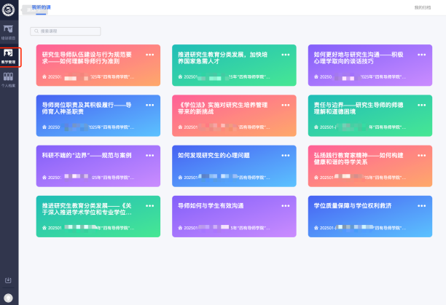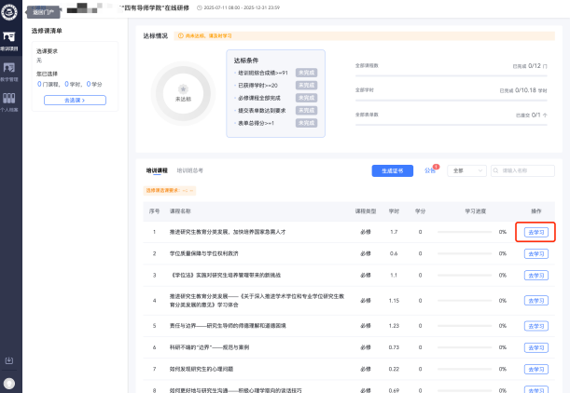

方式二：手机端也可进行学习，电脑端完成选课后打开手机微信【黄河雨课堂】小程序，在【我听的课】中查看相应课程，点击即可开始学习。（默认显示必修课，选修课在电脑端选择后才会显示）

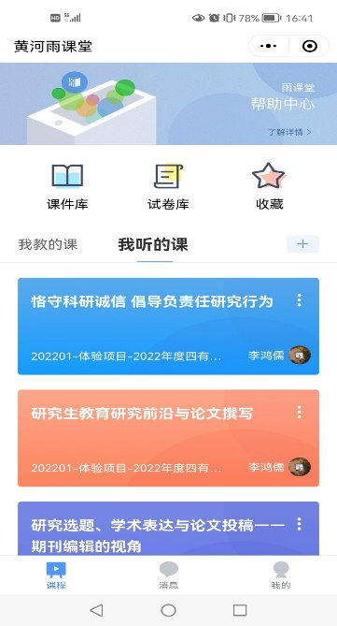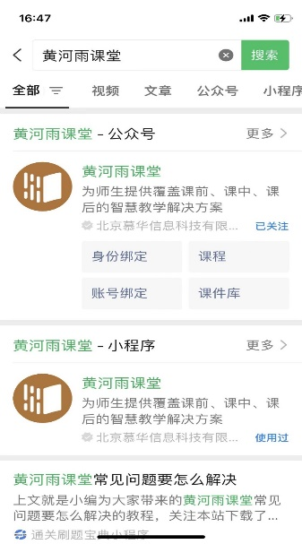

4.查看学习进度及领取证书

点击**【进入培训班】**查询单门学习进度和全部课程研修进度和完成情况

培训班显示【已达标】时，点击【生成证书】，即可下载中国学位与研究生教育学会“四有导师学院”在线研修证书（电子版）

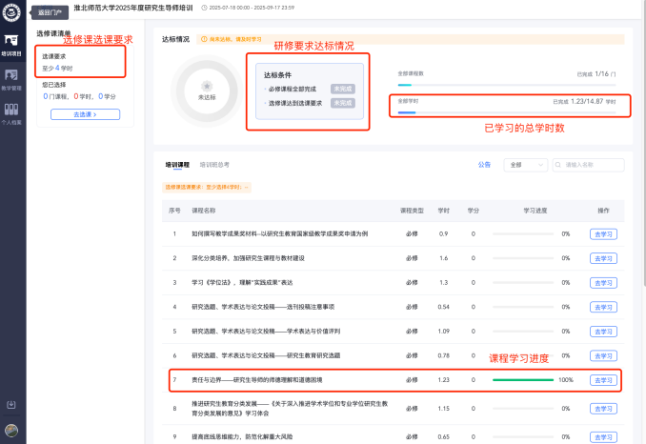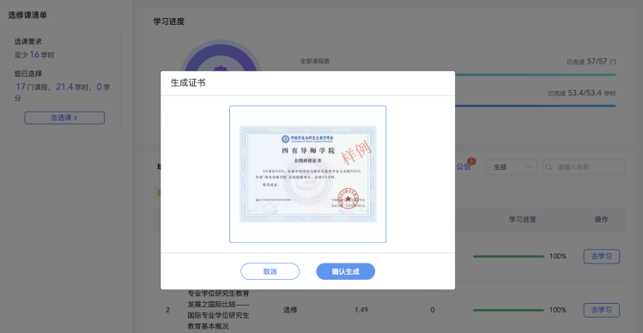

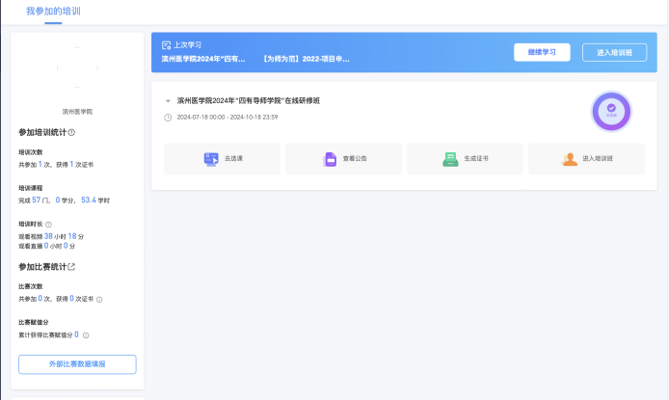

5.咨询

平台技术支持电话：010-82152565（工作日，09:00-18:00）

学会四有导师学院联系邮箱：[sydsxy@csadge.org.cn](mailto:sydsxy@csadge.org.cn)。